

Instituto Tecnológico y de Estudios Superiores de Monterrey

Campus Estado de México

**Proyecto Titor**

Manual de usuario: Administrador

Escrito por:

**Héctor Gónzalez Sánchez - A01753863**

**Luis Adrián Abarca Gómez - A01798043**

**Gerardo Rios Mejía- A1753830**

**Juan Carlos Carro Cruz - A01748640**

**Alfredo Azamar López - A01798100**

Campus Estado de México Mayo 2023

**Índice**

**Introducción 2**

**Visión general del sistema 2**

**Requisitos del sistema 3**

**Navegación del sistema 4**

**Tareas del administrador 8**

Encargado de Marketing 8

Desarrollador Full-Stack 9

CEO 9

Ingeniero de base de datos 10

**Instalación del sistema 10**

**Especificaciones técnicas 11**

**Preguntas frecuentes 12**

# **Introducción**

El sistema de administración es una herramienta vital para lograr una buena gestión y supervisión de un buen producto sin importar que producto sea.

En este manual podrás encontrar la información más importante acerca de toda la funcionalidad de las aplicaciones que se solicitaron.

El propósito de este manual del usuario es ayudar a explorar el sistema de administración y usar completamente todas las características disponibles. En este manual, encontrará información detallada sobre el uso del sistema de administración, entre los más importantes, consultoría de usuarios, puntajes por usuario, país donde se concentre una gran cantidad de usuarios o si la situación lo amerita, eliminar un usuario.

Además, este manual contendrá un apartado detallado sobre los requisitos técnicos del sistema para el uso del software de gestión, así como cualquier otra información relevante sobre su configuración y mantenimiento. También habrá instrucciones claras y precisas sobre cómo utilizar todas las funciones y herramientas disponibles en la plataforma de gestión, con ejemplos prácticos y capturas de pantalla para una mejor comprensión.

# **Visión general del sistema**

El sistema que se describe en este manual de usuario, está basado en tres componentes:

1. Videojuego:

El videojuego será el encargado de captar cierta información que podría ayudar a sugerir algunas de las opciones de cursos que puede ofrecer “Crack the code”, todo esto basado en el puntaje de los tres niveles que el jugador puede jugar.

1. Página web:

En la página web se obtendrán los datos de los usuarios que se quieran registrar para poder jugar el juego, en base a estos datos, podremos identificar los datos básicos de los usuarios, como el nombre, país donde se encuentre, datos del tutor, puntaje del usuario, o edad del usuario, y gracias a la página web se podrán hacer las conexiones necesarias para enviar los datos hacia el siguiente componente.

1. Base de datos:

Una vez que los datos del videojuego se hayan recaudado, se pasarán a la base de datos, en donde se podrán hacer los filtros necesarios para consultar la información que se necesite basándose en la base de datos que se creó para el sistema.

Gracias a los componentes anteriormente descritos, cada tipo de usuario que tendrá acceso a estos componentes podrá hacer su respectivas actividades, que posteriormente serán descritas, en caso de que se puedan presentar más dudas, favor de consultar el último apartado de este manual.

# **Requisitos del sistema**

Gracias a que gran parte de este software fue diseñado y ejecutado desde el principio en el servicio de nube “AWS” (Amazon Web Service) no será necesario la descarga de algún tipo de programa, aplicación o de software externo que podría surgir.

A pesar de que no será requerida alguna descarga, recomendamos estar familiarizado con los siguientes programas, a pesar de que no se utilizarán de manera directa, es mucho más recomendable tener un conocimiento básico de los siguientes programas y lenguajes de programación:

* Unity.
* SQL Server Management Studio.
* JavaScript.
* CSS.

Es importante conocer estos programas y lenguajes ya que sin ellos no podrás entender el funcionamiento de este manual o de las tareas que se asignan dependiendo de cuál pueda ser tu función.

La ventaja de usar un servicio en la nube como AWS es que no es necesario descargar o instalar programas o software en su computadora local para usar el sistema. Esto significa que los usuarios pueden acceder al sistema desde cualquier dispositivo con conexión a Internet sin tener que preocuparse por instalar software adicional.

Aunque no necesita usar la descarga del programa externo en el sistema, es importante conocer el diseño y la implementación de ciertos programas de programación y el sistema de idiomas. Esto ayudará a los usuarios a comprender mejor los principios de trabajo del sistema y cómo realizar sus tareas de manera más eficiente.

Por ejemplo, Unity es el motor de juegos que se usa para desarrollar juegos en el sistema y, aunque los usuarios no necesitan usar Unity directamente, es importante comprender qué hace y cómo se integra con el sistema. Además, SQL Server Management Studio se usa para administrar la base de datos del sistema, por lo que es importante tener una comprensión básica de SQL Server y cómo funciona un sistema de administración de bases de datos. JavaScript y CSS también son lenguajes de programación que se utilizan para diseñar e implementar la interfaz de usuario de un sistema, por lo que es importante tener una comprensión básica de estos dos lenguajes para comprender cómo se diseña la interfaz y cómo se integra en el sistema.

# **Navegación del sistema**

En la zona superior izquierda de la página web se encontrará el apartado de “ADMIN”

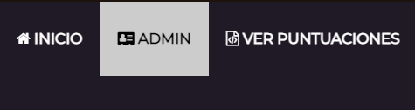

Al darle click se mostrará la siguiente página:



Una vez ingresada la información sobre el usuario y la contraseña se desplegará la siguiente ventana.

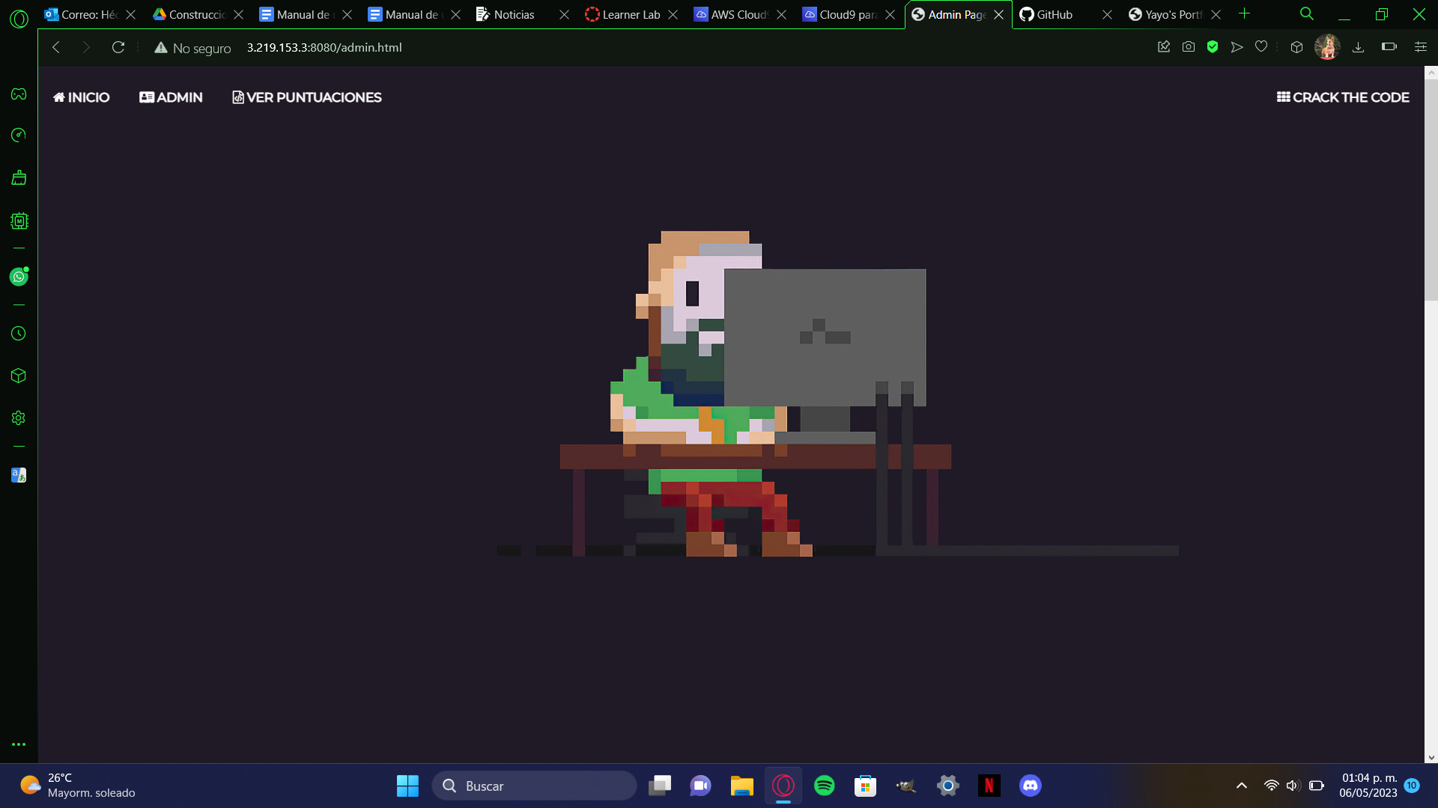

Al ir hacia abajo en la página se verían los campos donde un administrador ya registrado puede crear un nuevo administrador.



Más abajo de se encontrará el apartado de “Manipulación de datos” el cual servirá para modificar los datos de las tablas que se mostraran al darle click a los botones que se encuentran debajo llamados “Países”, “Usuarios” y “Tutores”.

**Países:**

Los países con su respectivo ID pueden ser borrados o actualizados.

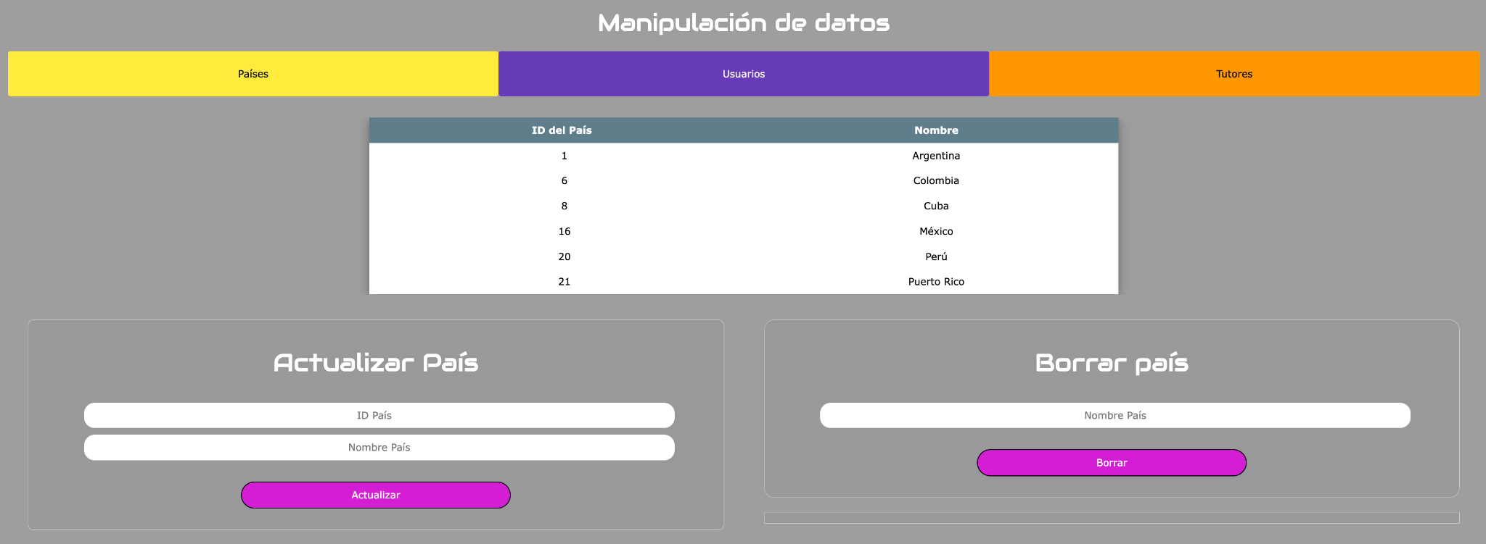

**Usuarios:**

En la sección de usuario se puede actualizar el usuario, mediante su ID o se puede borrar mediante su Gamertag.

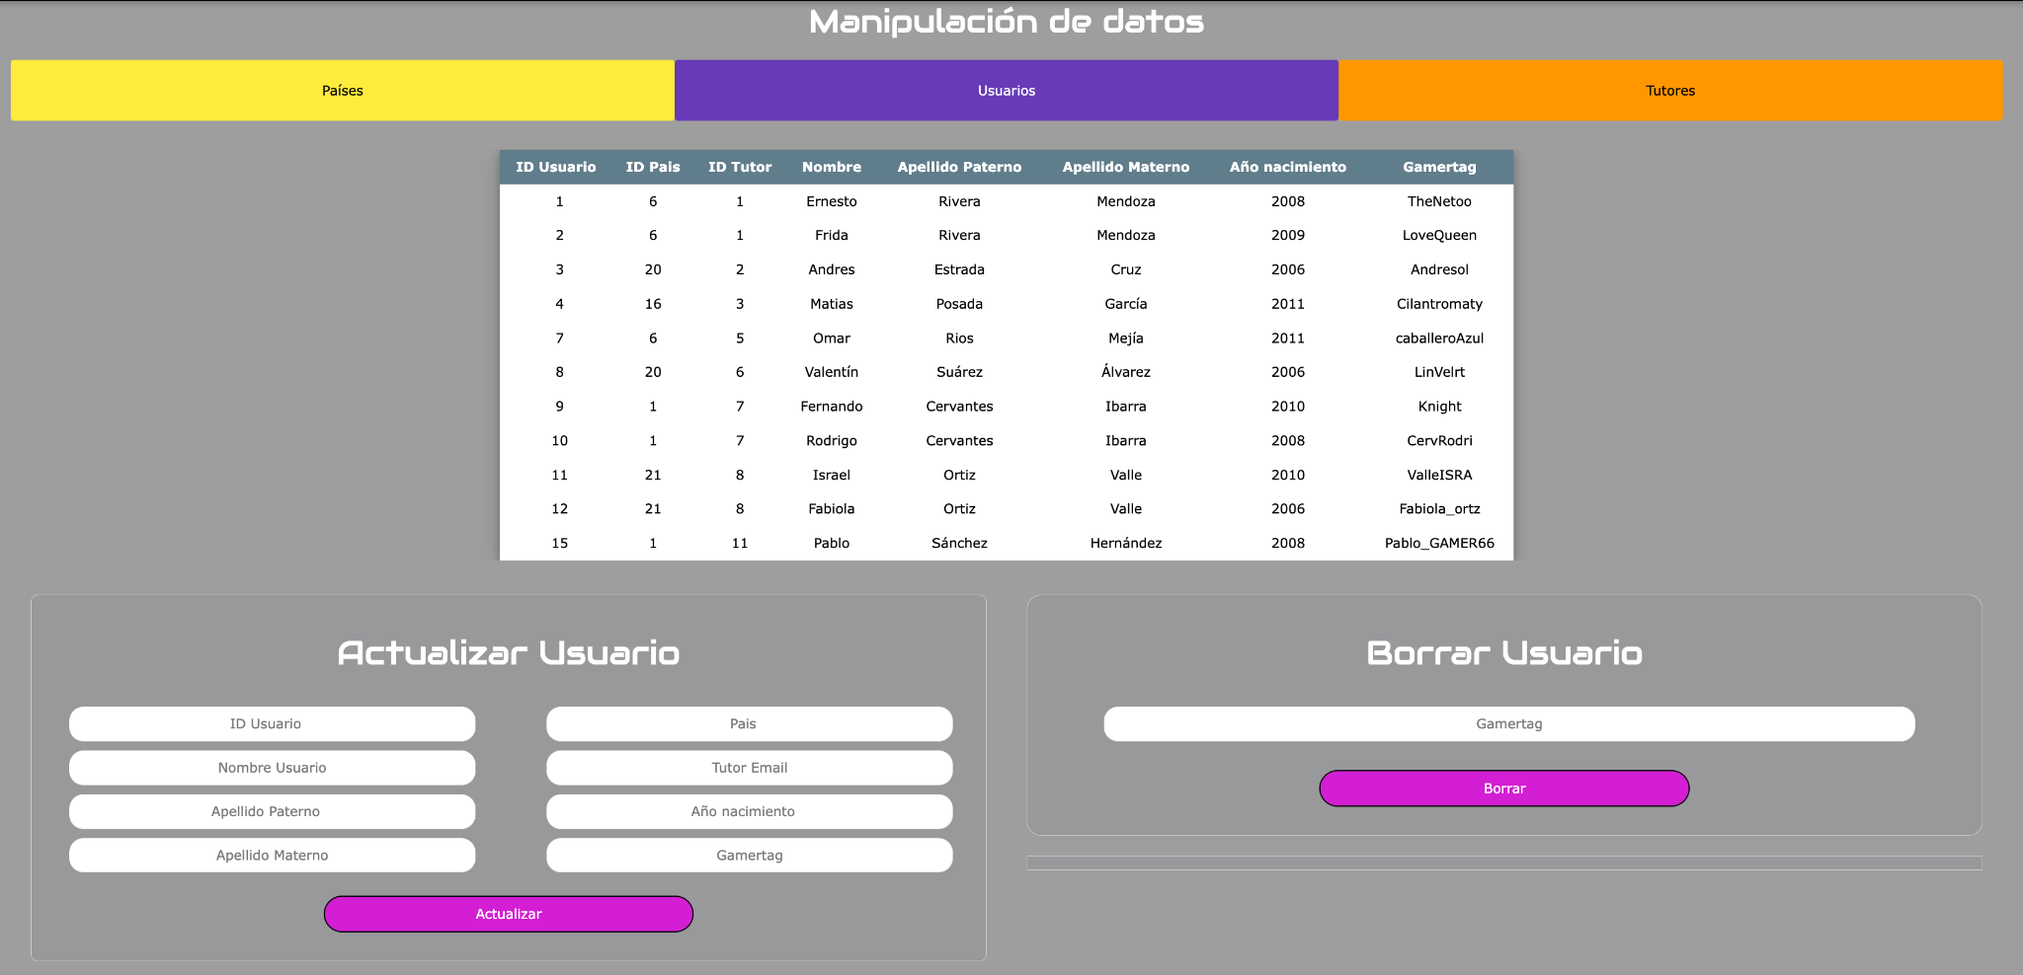

**Tutores:**

En la sección de tutores al igual que en los usuarios, se puede modificar la información relacionada con el tutor o eliminarlo.

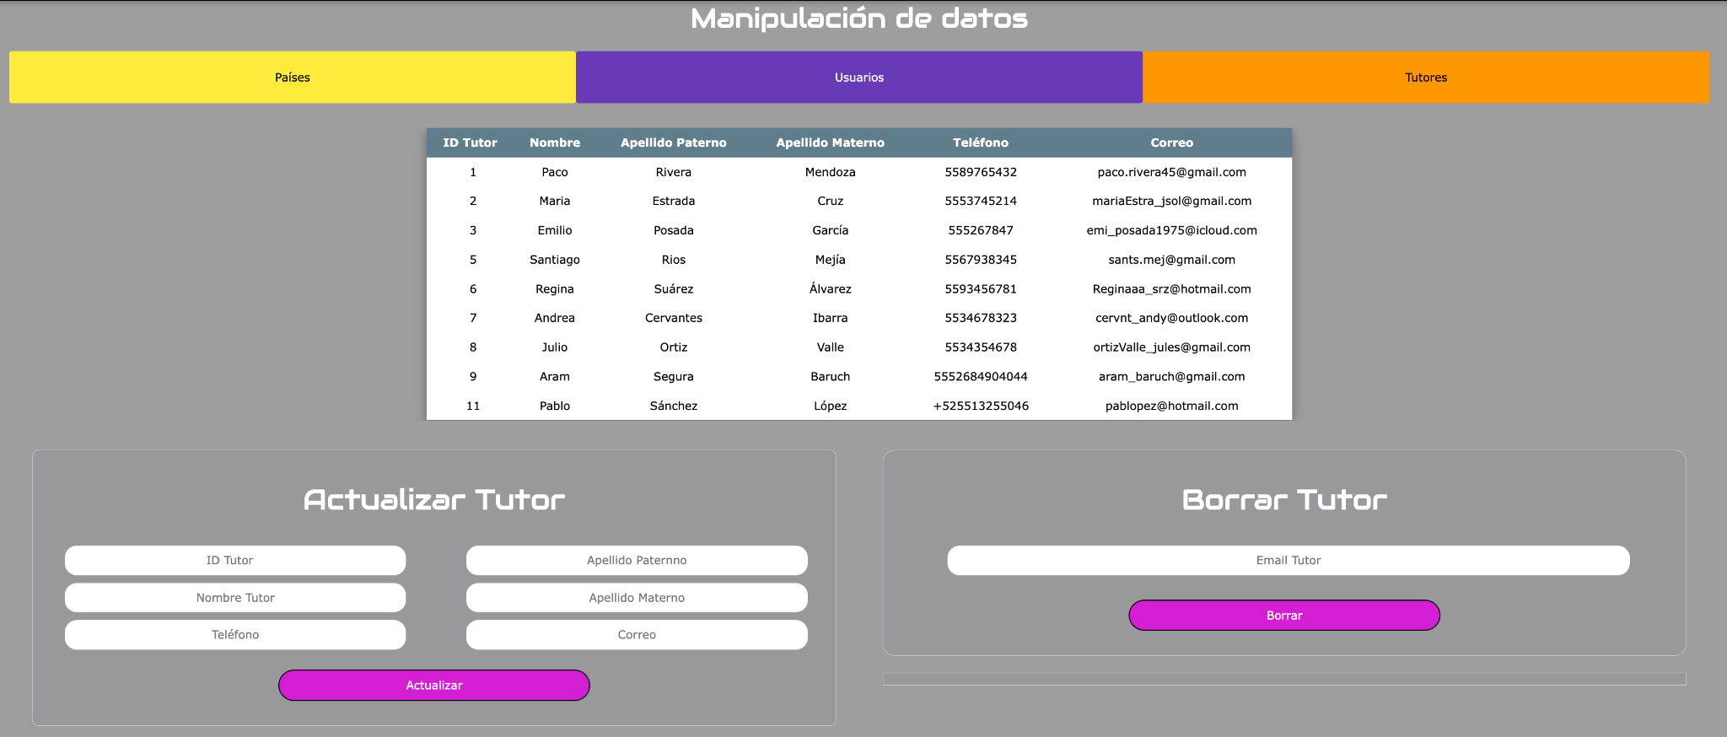

En la última sección están las gráficas que nos muestra información sobre la distribución de los jugadores, el inicio de sesión de los mismos y las puntuaciones promedio de los niveles.

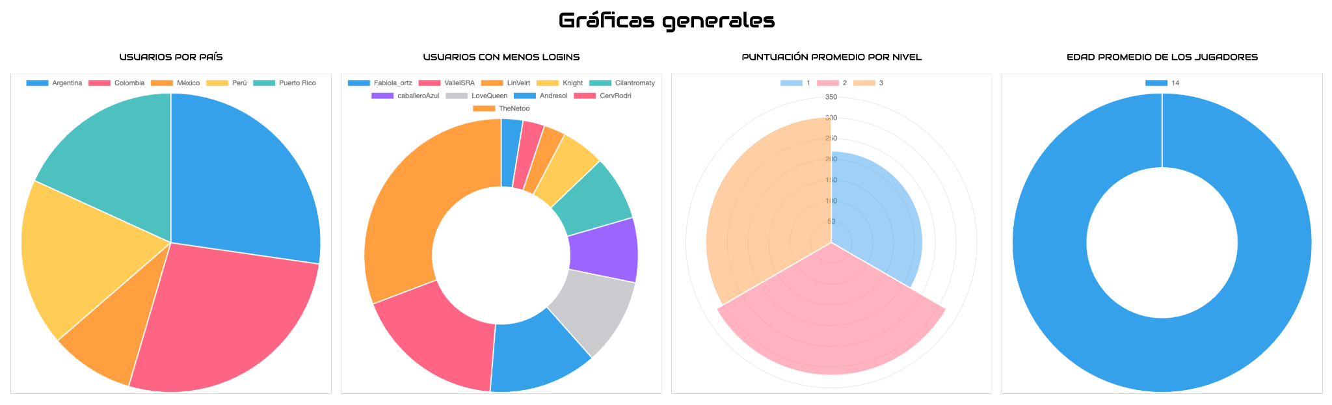

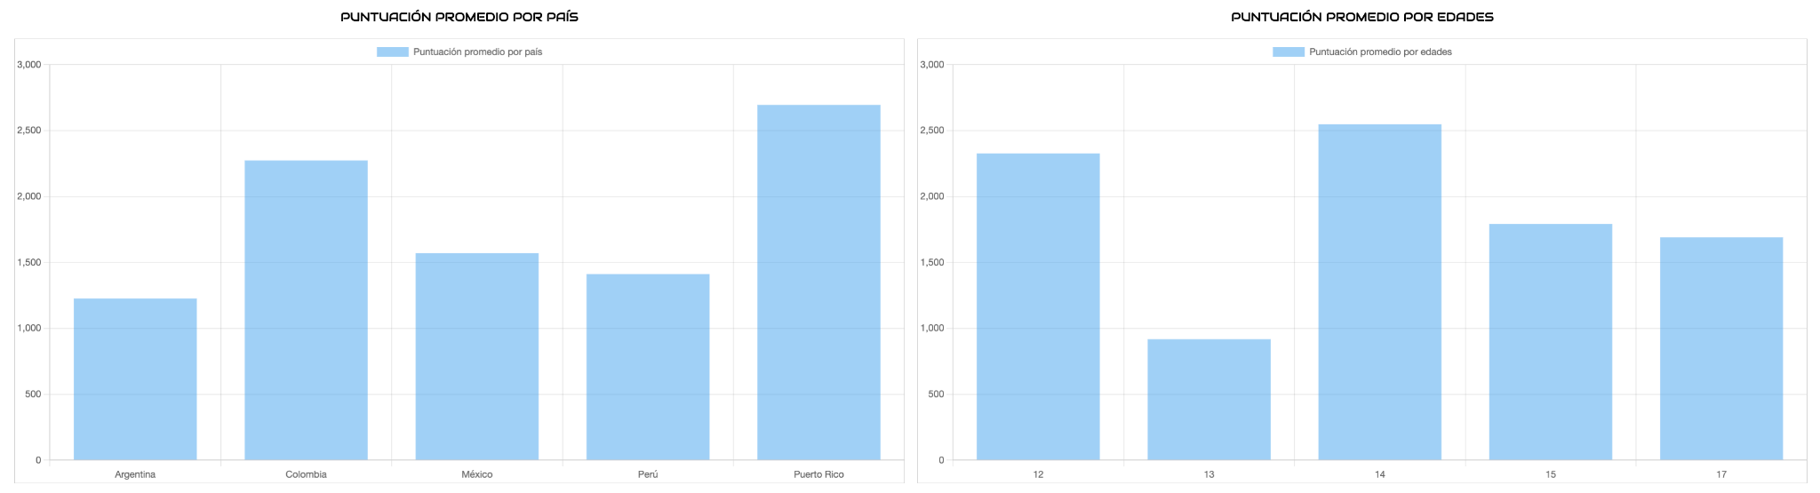

# **Tareas del administrador**

Es importante tener en cuenta que cada rol en un sistema o proyecto tiene tareas y responsabilidades específicas. Esto es esencial para garantizar la seguridad y la eficiencia del sistema. A cada usuario que accede al sistema se le debe asignar un rol con permisos específicos para acceder a ciertas partes del sistema.

Por ejemplo, los administradores del sistema tendrán acceso a todas las partes del sistema, mientras que los usuarios regulares tendrán permisos limitados y acceso solo a las partes relevantes para su rol específico. Esto se hace para que los usuarios no puedan acceder a aquellas partes importantes del sistema que pueden causar daños o comprometer la seguridad del sistema.

Además, tenga en cuenta que el acceso a ciertas partes del sistema puede requerir un mayor nivel de autorización o controles de seguridad adicionales, como la autenticación de dos factores o la aprobación del supervisor. Esto se hace para garantizar que solo los usuarios autorizados tengan acceso a información confidencial o tareas críticas para el funcionamiento del sistema.

## Encargado de Marketing

Dentro de este apartado el encargado de esta tarea, se enfocará en recopilar y analizar los datos de registro de los jugadores nuevos que puedan ingresar al juego y con ello dar algunas recomendaciones sobre algunos de los cursos que se puedan encontrar dentro de “Crack The Code”.

Dentro de este rol, podrás tener los permisos necesarios para acceder a la base de datos de una manera más profunda, a pesar de que podrás entrar dentro de la base de datos, no podrás ser capaz de alterar algo dentro de ella. Solamente podrás acceder e interactuar con los datos de manera que puedas generar recomendaciones con las cuales podrás recomendar si algunos de los cursos ya no serán necesarios o si se necesitan abrir más horarios o plazas para dicho curso.

Finalmente utilizando la base de datos, podrás utilizar cualquiera de los datos recaudados para ayudar a promocionar algunos de los cursos que se ofrecen en distintas partes del mundo a niños o niñas de distintas edades que tengan algún tipo de interés acerca de la programación.

## Desarrollador Full-Stack

En este apartado podrás tener control total sobre la página, y su tarea principal será hacer el mantenimiento necesario para dicha página.

Como responsable del mantenimiento del sitio web, es importante que se asegure de que todos los elementos de la página funcionen correctamente, incluida la navegación, la carga de imágenes y videos, y la integración de cualquier formulario o sistema de pago utilizado. También será responsable de optimizar el rendimiento de la página, asegurándose de que cargue rápidamente y esté optimizada para diferentes dispositivos y navegadores.

Además, como parte de su responsabilidad, debe actualizar el contenido del sitio web, incluida la información sobre clases y juegos, así como cualquier otra sección relevante que pueda agregarse en el futuro. Trabajará en estrecha colaboración con el equipo de marketing para garantizar que el sitio web se alinee con la estrategia general de la empresa y esté diseñado para atraer y retener visitantes.

## CEO

Como CEO de la empresa, su principal responsabilidad es garantizar el éxito y el crecimiento de la empresa. En este sentido, los sitios web y los videojuegos son las principales herramientas para lograr estos objetivos, ya que es la cara pública de la empresa y el primer punto de contacto para muchos clientes potenciales.

Es fundamental que, como CEO, se asegure de que la página web esté diseñada y optimizada para atraer y retener visitantes, con un contenido claro y relevante que refleje la oferta de productos o servicios de la empresa. También deberá trabajar en estrecha colaboración con el equipo de marketing, el encargado del mantenimiento del sitio web, el desarrollador Full-Stack y el ingeniero de base de datos para garantizar que la página esté actualizada y se ajuste a la estrategia general de la empresa. Además, como director ejecutivo, debe tomar decisiones clave sobre el diseño y la funcionalidad del sitio web en función de las necesidades y objetivos específicos de la empresa.

Por ejemplo, para aumentar el tráfico y las ventas online, puede ser necesario invertir en mejoras tecnológicas o publicidad digital.

## Ingeniero de base de datos

Como ingeniero de bases de datos, su principal responsabilidad es garantizar la integridad, disponibilidad y eficiencia de los datos de su empresa. En este sentido, su trabajo es fundamental para garantizar que las páginas puedan conectarse a la base de datos y soportar la entrega de datos.

Su función es diseñar, implementar y mantener bases de datos y sistemas de gestión de datos escalables y seguros. Trabajará en estrecha colaboración con otros miembros del equipo técnico, como desarrolladores de software y administradores de sistemas, para garantizar la integración y el correcto funcionamiento de los sistemas de la empresa. Además, debe asegurarse de que los datos estén seguros y protegidos contra pérdidas o daños.

Esto puede incluir la implementación de medidas de seguridad como el cifrado, la gestión de permisos y copias de seguridad periódicas.

También debe conocer la tendencia y el progreso en la tecnología de bases de datos para garantizar que la compañía use las herramientas y tecnologías más avanzadas y eficientes. Como ingeniero de bases de datos, su trabajo juega un papel importante en el éxito del sitio y el apoyo del conocimiento y la creación de una decisión efectiva.

# **Instalación del sistema**

La instalación del sistema es muy fácil ya que no se requieren descargas de software adicionales. El acceso al sistema requiere una conexión a Internet y un navegador web actualizado, como Google Chrome, Mozilla Firefox o Safari.

Para acceder al sistema, los usuarios deben ingresar la URL especificada por el administrador del sistema en el navegador web de su elección. Luego será redirigido a la página de inicio de sesión donde debe ingresar sus datos de inicio de sesión.

Después de iniciar sesión, el usuario tendrá acceso a todas las secciones del sistema de acuerdo con su rol y nivel de autorización. Cada sección del sistema está diseñada para ser intuitiva y fácil de usar, con una interfaz de usuario clara y concisa.

En caso de problemas para acceder al sistema, el usuario debe comunicarse con el administrador del sistema para obtener ayuda y asistencia técnica. El administrador de su sistema podrá brindarle información adicional sobre cómo resolver cualquier problema que pueda encontrar al usar el sistema.

# **Especificaciones técnicas**

En cuanto a las especificaciones técnicas, es importante señalar que acceder al sistema desde una computadora proporciona una experiencia más cómoda y completa que desde un dispositivo móvil, ya que las pantallas de las computadoras suelen ser más grandes y con mayor resolución.

Pero el diseño receptivo de partes del sistema lo hace accesible y utilizable en dispositivos móviles, lo cual es importante para los usuarios que necesitan acceder al sistema desde un teléfono móvil o una tableta. Para el alojamiento del sistema, es importante tener un estuche suficiente para admitir la carga de trabajo y el almacenamiento de datos. En este caso, se utilizó un tipo de caso t.3-small, que es un ejemplo de Amazon Web Services (AWS) que ofrece un equilibrio entre el costo y el rendimiento. Según la cantidad de datos almacenados en la base de datos y la cantidad de solicitudes de usuarios procesadas, puede ser necesario actualizar su instancia a una instancia de mayor capacidad para garantizar la continuidad del servicio y la mejor experiencia.

Vale la pena mencionar que el tamaño de la base de datos puede crecer significativamente con el tiempo, lo que puede afectar el rendimiento del sistema si no se tiene en cuenta la escala vertical u horizontal. El escalado horizontal implica actualizar la capacidad de las instancias existentes, mientras que el escalado vertical implica agregar más instancias para distribuir la carga de trabajo. En este sentido, es importante evaluar la capacidad del sistema y las necesidades del usuario para determinar si se requiere algún tipo de expansión.

# 

# **Preguntas frecuentes**

1. ¿Cómo funciona el actualizado de datos del usuario o tutor?

El campo importante es el ID del usuario o tutor el cual nunca se va a modificar (es único), con este ID podremos modificar los valores de los demás campos.

1. ¿Cuál sería la utilidad de borrar un país o porque quisiera hacerlo?

En algunos países puede haber problemas con el contenido mostrado en el juego.

1. ¿Dónde puedo ver los datos de los administradores?

Por seguridad los datos de las personas que son administradores no se muestran en esta sección. Solo es para manipular la información de los jugadores y sus tutores.

1. ¿Qué significa o para qué sirven las gráficas?

Son datos de la demografía y en otros casos los jugadores más destacados. Lo cual puede ser valioso para la venta de productos o llevar a cabo una publicidad del mismo.

1. ¿Por qué la instancia es del tipo t3.small?

Debido a que la página no requiere de muchos recursos, al igual que el juego y la base de datos